TOKYO FUJI KAMAKURA OMURO
5DAYS 3NIGHTS BY XJ
**ซุปตาร์ AUTUMN IN LOVE ปู๊น ปู๊น**
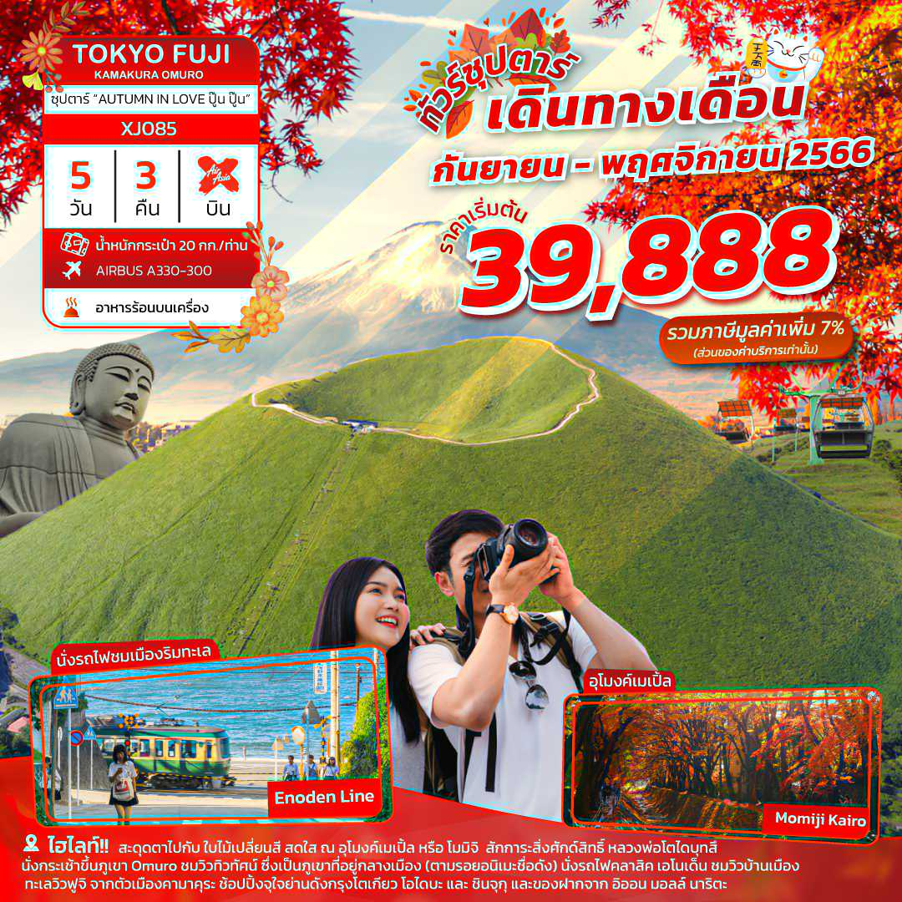
กำหนดการเดินทาง กันยายน - พฤศจิกายน 2566

โดยสายการบินแอร์เอเชีย เอ็กซ์ (XJ)

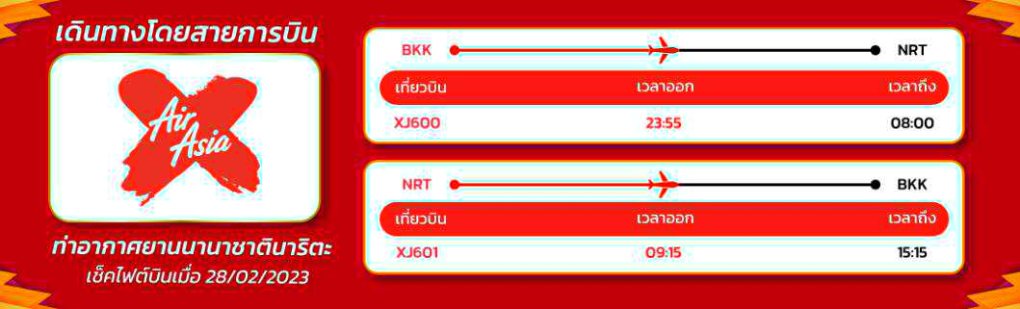
นั่งกระเช้าขึ้นภูเขา Omuro ชมวิวทิวทัศน์ ซึ่งเป็นภูเขาที่อยู่กลางเมือง (ตามรอยอนิเมะชื่อดัง)
เบื้องหลังจะเป็นชายฝั่งมหาสมุทรที่สวยงาม รูปทรงภูเขาสวยงามในมุมแบบพาโนรามา 360 องศา
นั่งรถไฟคลาสิค เอโนเด็น ชมวิวบ้านเมือง ทะเลวิวฟูจิ จากตัวเมืองคามาคุระ
**ไฮไลท์!! สะดุดตาไปกับ ใบไม้เปลี่ยนสี สดใส ณ อุโมงค์เมเปิ้ล หรือ โมมิจิ**
สักการะสิ่งศักด์สิทธิ์ หลวงพ่อโตไดบุทสึ พระพุทธรูปปางนั่งสมาธิที่สูงที่สุดเป็นอันดับสองของประเทศญี่ปุ่น
เรียนรู้วัฒนธรรมการชงชาแบบญี่ปุ่นดั้งเดิม และขึ้นภูเขาไฟฟูจิชั้น 5 สัญลักษณ์ของประเทศญี่ปุ่น
ช้อปปิ้งจุใจย่านดังกรุงโตเกียว โอไดบะ และ ชินจุกุ และของฝากจาก อิออน มอลล์ นาริตะ
บุฟเฟ่ต์ขาปู อาบน้ำแร่ธรรมชาติ (ออนเซน)
มีน้ำดื่มบริการบนรถบัสวันละ 1 ขวด
ที่นั่งจำนวน กรุ๊ปละ 34 ท่าน
วันเดินทาง | ราคาผู้ใหญ่ | พักเดี่ยว | อากาศ | ไฮไลท์
27 กันยายน – 01 ตุลาคม 2566 (BUS1) | 39,888.- | 8,000.- |  | 
27 กันยายน – 01 ตุลาคม 2566 (BUS2) | 39,888.- | 8,000.-
28 กันยายน – 02 ตุลาคม 2566 | 39,888.- | 8,000.- | 
29 กันยายน – 03 ตุลาคม 2566 (BUS1) | 39,888.- | 8,000.-
29 กันยายน – 03 ตุลาคม 2566 (BUS2) | 39,888.- | 8,000.-
30 กันยายน – 04 ตุลาคม 2566 (BUS1) | 39,888.- | 8,000.-
30 กันยายน – 04 ตุลาคม 2566 (BUS2) | 39,888.- | 8,000.-
01 – 05 ตุลาคม 2566 (BUS1) | 39,888.- | 8,000.-
01 – 05 ตุลาคม 2566 (BUS2) | 39,888.- | 8,000.-
02 – 06 ตุลาคม 2566 (BUS1) | 39,888.- | 8,000.-
02 – 06 ตุลาคม 2566 (BUS2) | 39,888.- | 8,000.-
03 – 07 ตุลาคม 2566 (BUS1) | 39,888.- | 8,000.-
03 – 07 ตุลาคม 2566 (BUS2) | 39,888.- | 8,000.-
04 – 08 ตุลาคม 2566 | 39,888.- | 8,000.-
05 – 09 ตุลาคม 2566 | 39,888.- | 8,000.-
06 – 10 ตุลาคม 2566 | 39,888.- | 8,000.-
07 – 11 ตุลาคม 2566 | 39,888.- | 8,000.-
08 – 12 ตุลาคม 2566 (BUS1) | 39,888.- | 8,000.-
08 – 12 ตุลาคม 2566 (BUS2) | 39,888.- | 8,000.-
09 – 13 ตุลาคม 2566 (BUS1) | 39,888.- | 8,000.-
09 – 13 ตุลาคม 2566 (BUS2) | 39,888.- | 8,000.-
10 – 14 ตุลาคม 2566 | 39,888.- | 8,000.-
11 – 15 ตุลาคม 2566 | 39,888.- | 8,000.-
12 – 16 ตุลาคม 2566 | 39,888.- | 8,000.-
13 – 17 ตุลาคม 2566 | 39,888.- | 8,000.-
14 – 18 ตุลาคม 2566 | 39,888.- | 8,000.-
15 – 19 ตุลาคม 2566 (BUS1) | 39,888.- | 8,000.-
15 – 19 ตุลาคม 2566 (BUS2) | 39,888.- | 8,000.-
16 – 20 ตุลาคม 2566 (BUS1) | 39,888.- | 8,000.-
16 – 20 ตุลาคม 2566 (BUS2) | 39,888.- | 8,000.-
17 – 21 ตุลาคม 2566 | 39,888.- | 8,000.-
18 – 22 ตุลาคม 2566 | 39,888.- | 8,000.-
19 – 23 ตุลาคม 2566 | 39,888.- | 8,000.-
20 – 24 ตุลาคม 2566 | 39,888.- | 8,000.-
21– 25 ตุลาคม 2566 | 39,888.- | 8,000.-
22 – 26 ตุลาคม 2566 | 39,888.- | 8,000.-
23 – 27 ตุลาคม 2566 (BUS1) | 39,888.- | 8,000.-
23 – 27 ตุลาคม 2566 (BUS2) | 39,888.- | 8,000.-
24 – 28 ตุลาคม 2566 (BUS1) | 39,888.- | 8,000.-
24 – 28 ตุลาคม 2566 (BUS2) | 39,888.- | 8,000.-
24 – 28 ตุลาคม 2566 (BUS3) | 39,888.- | 8,000.-
26 – 30 ตุลาคม 2566 | 39,888.- | 8,000.-
27 – 31 ตุลาคม 2566 | 39,888.- | 8,000.-
28 ตุลาคม – 01 พฤศจิกายน 2566 | 39,888.- | 8,000.-
29 ตุลาคม – 02 พฤศจิกายน 2566 | 39,888.- | 8,000.-
30 ตุลาคม – 03 พฤศจิกายน 2566 | 39,888.- | 8,000.-
31 ตุลาคม – 04 พฤศจิกายน 2566 | 39,888.- | 8,000.-
01 – 05 พฤศจิกายน 2566 | 39,888.- | 8,000.-
02 – 06 พฤศจิกายน 2566 | 39,888.- | 8,000.-
03 – 07 พฤศจิกายน 2566 | 39,888.- | 8,000.-
04 – 08 พฤศจิกายน 2566 | 39,888.- | 8,000.-
05 – 09 พฤศจิกายน 2566 | 39,888.- | 8,000.-
06 – 10 พฤศจิกายน 2566 | 39,888.- | 8,000.-
07 – 11 พฤศจิกายน 2566 | 39,888.- | 8,000.-
08 – 12 พฤศจิกายน 2566 | 39,888.- | 8,000.-
09 – 13 พฤศจิกายน 2566 | 39,888.- | 8,000.-
10 – 14 พฤศจิกายน 2566 | 39,888.- | 8,000.-
11 – 15 พฤศจิกายน 2566 | 39,888.- | 8,000.-
12 – 16 พฤศจิกายน 2566 | 39,888.- | 8,000.-
13 – 17 พฤศจิกายน 2566 | 39,888.- | 8,000.-
14 – 18 พฤศจิกายน 2566 | 39,888.- | 8,000.-
15 – 19 พฤศจิกายน 2566 | 39,888.- | 8,000.-
16 – 20 พฤศจิกายน 2566 | 39,888.- | 8,000.-
17 – 21 พฤศจิกายน 2566 | 39,888.- | 8,000.-
18 – 22 พฤศจิกายน 2566 | 39,888.- | 8,000.-
19 – 23 พฤศจิกายน 2566 | 39,888.- | 8,000.-
20 – 24 พฤศจิกายน 2566 | 39,888.- | 8,000.-
21 – 25 พฤศจิกายน 2566 | 39,888.- | 8,000.-
22 – 26 พฤศจิกายน 2566 | 39,888.- | 8,000.-
23 – 27 พฤศจิกายน 2566 | 39,888.- | 8,000.-
24 – 28 พฤศจิกายน 2566 | 39,888.- | 8,000.-
25 – 29 พฤศจิกายน 2566 | 39,888.- | 8,000.-
26 – 30 พฤศจิกายน 2566 | 39,888.- | 8,000.-
27 พฤศจิกายน – 01 ธันวาคม 2566 | 39,888.- | 8,000.-
28 พฤศจิกายน – 02 ธันวาคม 2566 | 39,888.- | 8,000.-
29 พฤศจิกายน – 03 ธันวาคม 2566 | 39,888.- | 8,000.-
30 พฤศจิกายน – 04 ธันวาคม 2566 | 39,888.- | 8,000.-

>>สภาพอากาศเป็นเพียงการพยากรณ์ อาจมีการเปลี่ยนแปลงได้ ควรเช็คในใบนัดหมายอีกครั้ง<<
** หมายเหตุ ไม่มีราคาเด็ก เนื่องจากเป็นราคาพิเศษ / Infant เด็กอายุต่ำกว่า 2 ปี 6,000 บาท/ท่าน
ราคานี้ไม่รวมค่าทิปท่านละ 1,500 บาท/ท่าน/ทริป**
สำหรับลู
สำหรับลูกค้าท่านที่มีตั๋วเครื่องบินแล้ว (JOINTOUR)
ราคาทัวร์ 29,888 บาท / ท่าน (มีจำนวนจำกัด)
วันแรก ท่าอากาศยานสุวรรณภูมิ กรุงเทพฯ ประเทศไทย
20.00 น. พร้อมกันที่ ท่าอากาศยานสุวรรณภูมิ ชั้น 4 ผู้โดยสารขาออก เคาน์เตอร์ … สายการบินแอร์เอเชีย เอ็กซ์ เจ้าหน้าที่ของบริษัทฯ คอยให้การต้อนรับ และอำนวยความสะดวกในการเช็คอิน
23.55 น. เหิรฟ้าสู่ เมืองนาริตะ ประเทศญี่ปุ่น โดยเที่ยวบินที่ XJ600
สายการบิน AIR ASIA X ใช้เครื่อง AIRBUS A330-300 จำนวน 377 ที่นั่ง จัดที่นั่งแบบ 3-3-3 (น้ำหนักกระเป๋า 20 กก./ท่าน หากต้องการซื้อน้ำหนักเพิ่ม ต้องเสียค่าใช้จ่าย)
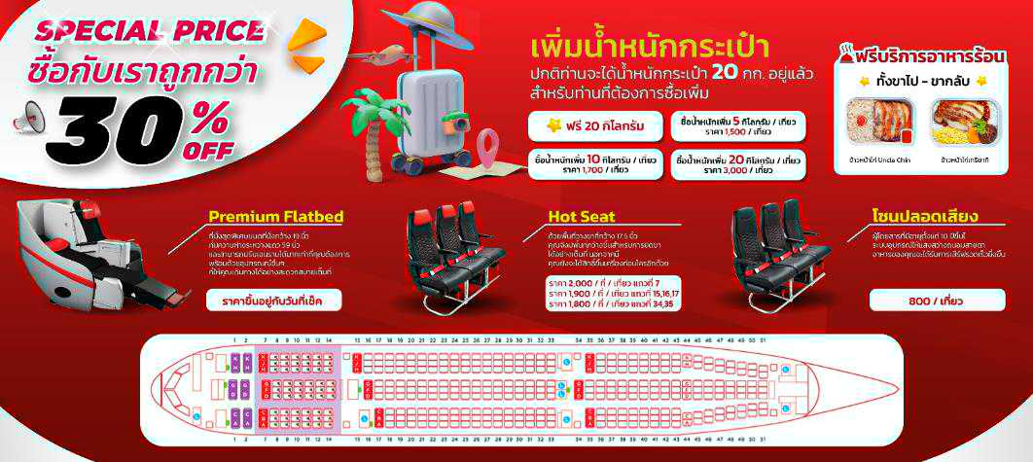
บริการอาหารและเครื่องดื่มบนเครื่อง

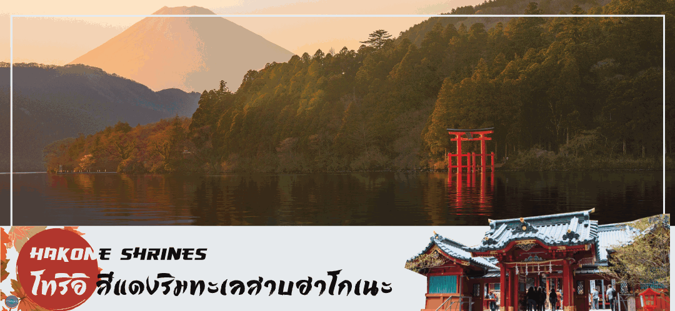
วันที่สอง ท่าอากาศยานนานาชาตินาริตะ – ฮาโกเนะ – ถ่ายรูป โทริอิ สีแดงริมทะเลสาบฮาโกเนะ ณ ศาลเจ้าฮาโกเนะ – ขึ้นกระเช้า โอมุโระ – เมืองยามานาชิ – ออนเซ็น + ขาปูยักษ์

08.00 น. เดินทางถึง ท่าอากาศยานนานาชาตินาริตะ ประเทศญี่ปุ่น นำท่านผ่านขั้นตอนการตรวจคนเข้าเมืองและศุลกากร เรียบร้อยแล้ว (เวลาที่ญี่ปุ่น เร็วกว่าเมืองไทย 2 ชั่วโมง กรุณาปรับนาฬิกาของท่านเพื่อความสะดวกในการนัดหมายเวลา) ***สำคัญมาก!! ประเทศญี่ปุ่นไม่อนุญาตให้นำอาหารสด จำพวก เนื้อสัตว์ พืช ผัก ผลไม้ เข้าประเทศ หากฝ่าฝืนมีโทษปรับและจับ
นำท่านเดินทางถึง ฮาโกเนะ (Hakone) (ใช้เวลาเดินทางประมาณ 2.30 ชั่วโมง) เป็นเมืองหนึ่งใน อำเภออาชิกะราชิโมะ จังหวัดคานากาวะ ตั้งอยู่บริเวณเชิงเขาฮาโกเนะด้านตะวันออก เป็นจุดหมายปลายทางของนักท่องเที่ยว โดยสามารถเดินทางไปชมภูเขาไฟฟูจิจากโตเกียวและกลับได้ภายในระยะเวลาหนึ่งวัน และนอกจากน้ำพุร้อน พิพิธภัณฑ์ และกิจกรรมนันทนาการอื่น ๆ แล้ว ฮาโกเนะยังได้รับการกำหนดให้เป็นอุทยานธรณีแห่งชาติญี่ปุ่นโดยเครือข่ายอุทยานธรณีประเทศญี่ปุ่น (Japanese Geoparks Network)
เที่ยง รับประทานอาหารกลางวัน ณ ภัตตาคาร (1)
นำท่าน ชมวิวทะเลสาบ ณ ศาลเจ้าฮาโกเนะ (Hakone Shrines) ศาลเจ้าเก่าแก่ในศาสนาชินโต ตั้งอยู่บริเวณตีนเขาฮาโกเน่ และอยู่ริมทะเลสาบอะชิ จังหวัดคานากาว่า ประเทศญี่ปุ่น ไฮไลท์!!! เสาโทริอิสีแดง ริมทะเลสาบที่เป็นจุดถ่ายรูปยอดนิยม อิสระให้ท่านขอพรและถ่ายรูปตามอัธยาศัย
จากนั้นนำท่าน ขึ้นกระเช้า ภูเขาโอมูโระ (Mt.Omuroyama) (ใช้เวลาเดินทางโดยประมาณ 1.30 ชั่วโมง) ซึ่งเป็นภูเขากลางเมืองเป็นปากปล่องภูเขาไฟที่ดับไปนานแล้ว สามารถขึ้นไปดูวิวภูเขาไฟฟูจิได้ ถ้าไม่เคยขึ้น Ski lift มาขึ้นที่นี่ ก็จะไม่น่ากลัวมากเพราะไม่สูงมากนัก ทางเดินสะดวกแต่เป็นเนิน เบื้องหลังจะเป็นชายฝั่งมหาสมุทรที่สวยงาม รูปทรงภูเขาสวยงาม เดินได้รอบปากปองภูเขาไฟสะดวกไม่เป็นอันตราย
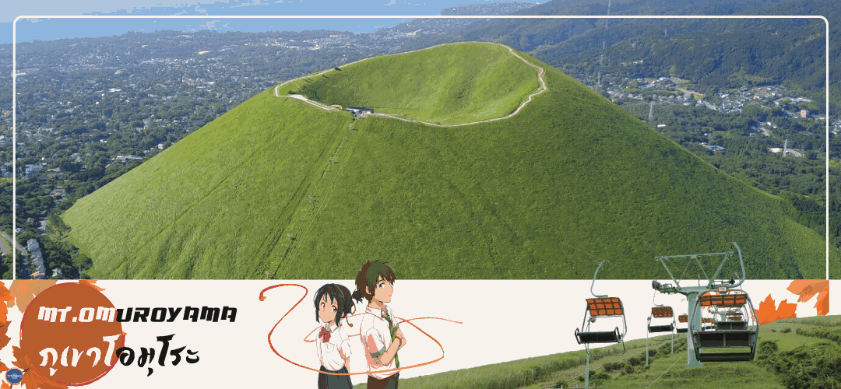
ได้เวลาอันสมควรนำท่านเดินทางสู่จังหวัดยามานาชิ (ใช้เวลาเดินทางประมาณ 1.30 ชั่วโมง)
นำท่านเข้าสู่ที่พัก

ค่ำ รับประทานอาหารค่ำ ณ ภัตตาคาร ของโรงแรม (2) พิเศษ!! อิ่มอร่อยกับ บุฟเฟ่ต์ขาปู
พักที่ ホテル縁の杜河口湖 YUKARI NO MORI หรือระดับเดียวกัน
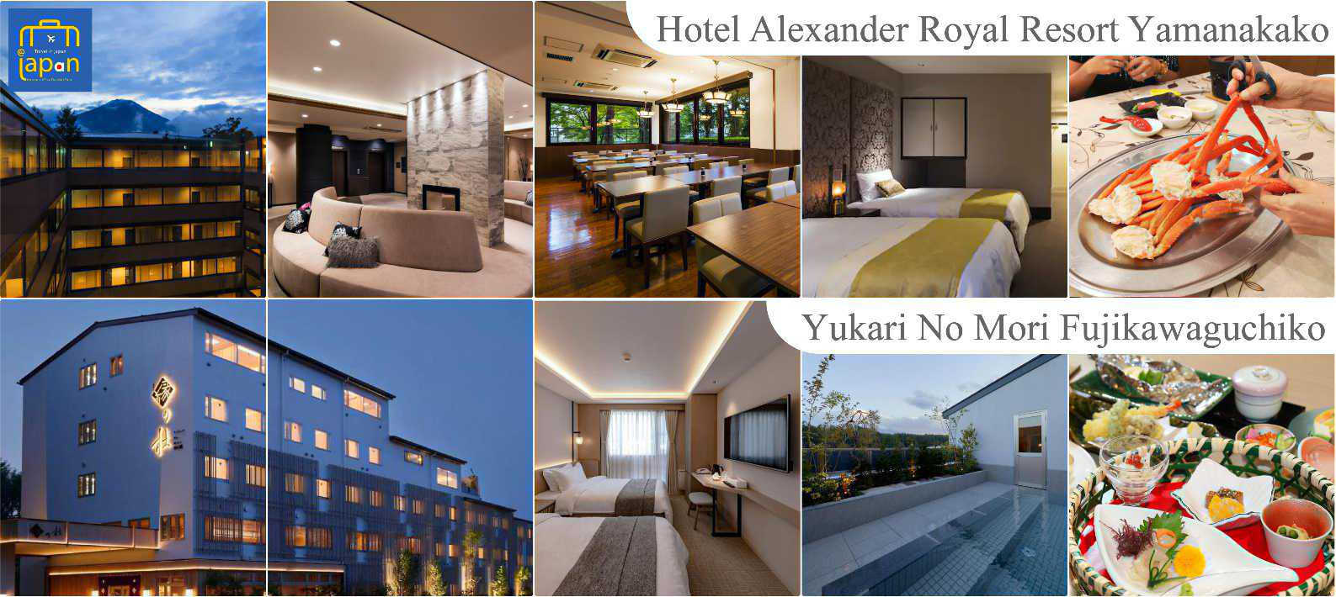
หลังอาหารให้ท่านได้ผ่อนคลายกับการแช่น้ำแร่ธรรมชาติ เชื่อว่าถ้าได้แช่น้ำแร่แล้ว จะทำให้ผิวพรรณสวยงามและช่วยให้ระบบหมุนเวียนโลหิตดีขึ้น

วันที่สาม จุดชมวิวชั้น 5 ภูเขาไฟฟูจิ (ขึ้นอยู่กับสภาพอากาศ) – พิธีชงชาญี่ปุ่น – อุโมงค์ใบเมเปิ้ล (ขึ้นอยู่กับฤดูกาล) – กรุงโตเกียว – ชมแมวยักษ์3มิติ พร้อมช้อปปิ้งย่านชินจูกุ – เมืองนาริตะ

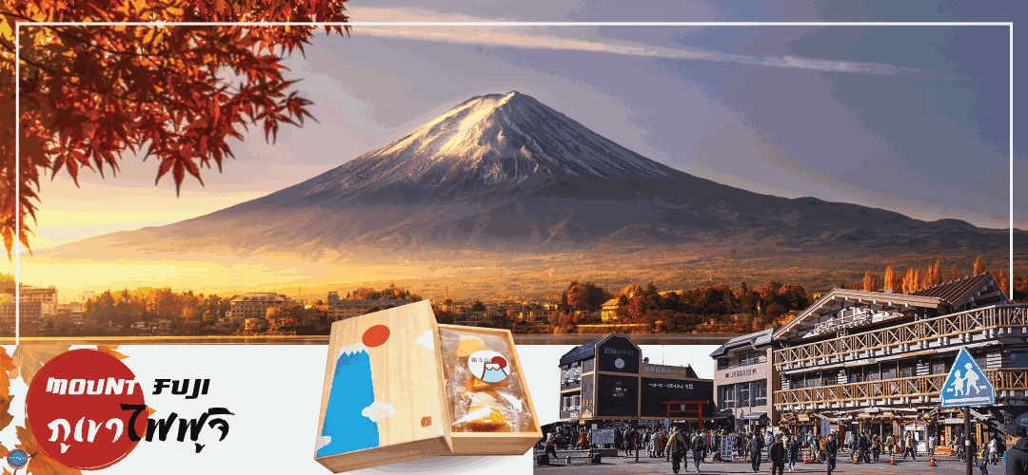
เช้า รับประทานอาหารเช้า ณ ห้องอาหารของโรงแรม (3)
08.25 น. นำท่านเดินทางสู่ ภูเขาไฟฟูจิ (Mount Fuji) (ใช้เวลาเดินทางประมาณ 50 นาที) ที่มีความสูงเหนือจากระดับน้ำทะเล 3,776 เมตร ภูเขาที่มีชื่อเสียงเป็นที่รู้จักไปทั่วโลกในเรื่องความสวยงามที่ธรรมชาติได้มอบมาให้อย่างลงตัว และยังถือว่าเป็นสัญลักษณ์หนึ่งของประเทศญี่ปุ่น ทั้งยังเป็นจุดมุ่งหมายของนักท่องเที่ยวต่างชาติที่มาเยือนญี่ปุ่นตลอดทุกฤดูกาล นำท่านขึ้นสู่ชั้นที่ 5 ของภูเขาไฟฟูจิ (ขอสงวนสิทธิ์ไม่ขึ้น ในกรณีที่อากาศไม่เอื้ออำนวย หรือ ทางขึ้นปิด) ที่ทุกท่านจะได้เห็นถึงความสวยงามของตัวภูเขาและวิวโดยรอบของภูเขาไฟฟูจิ ให้ทุกท่านได้ถ่ายภาพความประทับใจเก็บไว้ และเลือกซื้อสินค้าของที่ระลึกซึ่งเป็นสัญลักษณ์รูปภูเขาไฟฟูจิในหลากหลายบรรยากาศได้อีกด้วยอิสระให้ท่านได้เพลิดเพลินกับการถ่ายรูปและซื้อของที่ระลึกตามอัธยาศัย
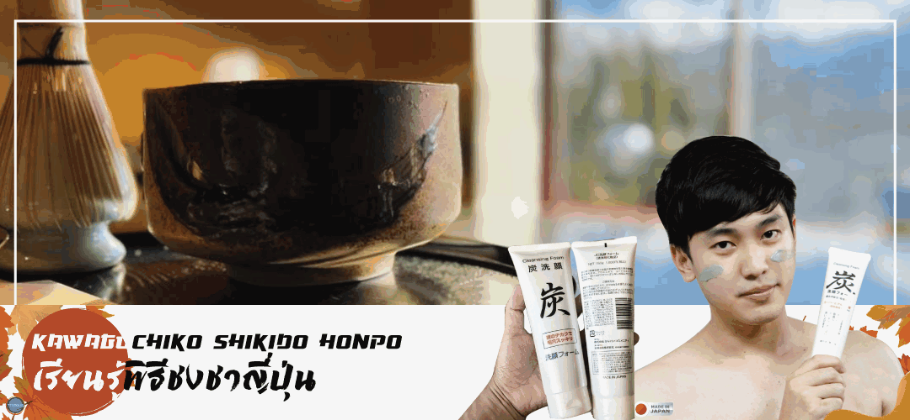
จากนั้นนำท่านสัมผัสวัฒนธรรมดั้มเดิมของญี่ปุ่น นั่นก็คือ การเรียนพิธีชงชาญี่ปุ่น (Sado) (ใช้เวลาเดินทางประมาณ 30 นาที) โดยการชงชาตามแบบญี่ปุ่นนั้น มีขั้นตอนมากมาย เริ่มตั้งแต่การชงชา การรับชา และการดื่มชา ทุกขั้นตอน นั้นล้วนมีพิธี รายละเอียดที่บรรจงและสวยงามเป็นอย่างมาก พิธีชงชานี้ไม่ใช่แค่รับชมอย่างเดียว ยังเปิดโอกาสให้ท่านได้มีส่วนร่วมในพิธีการชงชานี้อีกด้วย และจากนั้นให้ท่านได้อิสระเลือกซื้อของที่ละลึกตามอัธยาศัย

เที่ยง รับประทานอาหารกลางวัน ณ ภัตตาคาร (4)
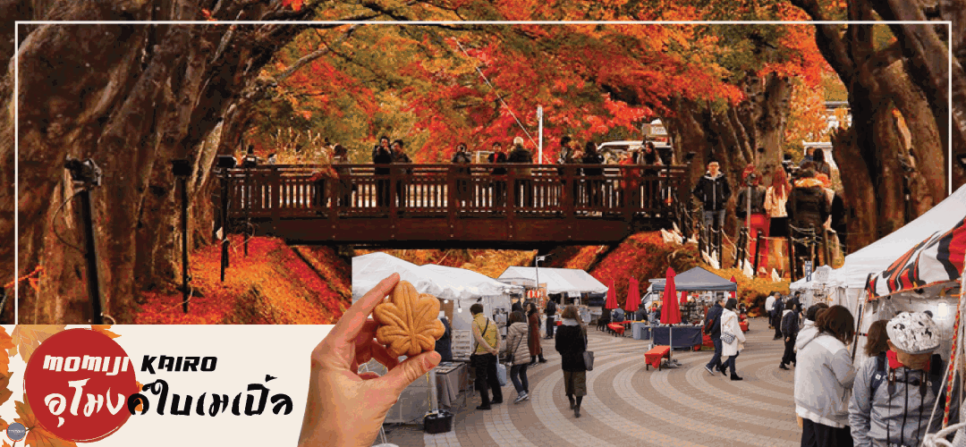
แวะชมความงามของใบไม้เปลี่ยนสี ณ อุโมงค์ใบเมเปิ้ล (Momiji Corridor or Momiji Kairo) เป็นจุดชมใบไม้เปลี่ยนสียอดนิยม ตั้งอยู่ใกล้กับทะเลสาบคาวากูจิโกะ บริเวณดังกล่าวจะถูกจัดเป็นงานเทศกาลชมใบเมเปิ้ลเปลี่ยนสี Fuji Kawaguchiko Autumn Leaves Festival ที่ตลอดสองฝั่งข้างทางจะเรียงรายไปด้วยต้นเมเปิ้ลมากกว่า 60 ต้น ที่มีใบสีแดง สีเหลืองและสีส้มสลับไปมาทอดยาวกว่า 2 กิโลเมตร สำหรับใบที่แห้งแล้วก็จะร่วงหล่นลงที่พื้นหรือที่คลอง ทำให้ทั้งด้านบนและด้านล่างเต็มไปด้วยใบเมเปิ้ลหลากสีสัน ราวกับพุ่มอุโมงค์ใบเมเปิ้ล ในยามค่ำคืนตั้งแต่เวลา 16.30 -22.00 น. จะมีการประดับไฟ illumination เปิดประดับยาวตามทางเดินไปตลอดแนวทาง ทำให้อุโมงค์ใบเมเปิ้ลแห่งนี้ไม่ว่าจะยามกลางวันหรือกลางคืนก็งดงามไม่แพ้กัน (**หมายเหตุ เทศกาล Fuji Kawaguchiko Autumn Leaves Festival จะจัดขึ้นในช่วงราวๆ ปลายเดือนตุลาคม ถึง กลางเดือน พฤศจิกายน ของทุกปี และสำหรับปี 2023 ยังไม่ประกาศออกมาอย่างแน่ชัด)
เดินทางสู่ กรุงโตเกียว (Tokyo) (ใช้เวลาเดินทางประมาณ 1.50 ชั่วโมง) เมืองหลวงของประเทศญี่ปุ่น ตั้งอยู่ในภูมิภาคคันโต (Kanto) บนเกาะฮอนชู (Honshu) ในอดีตคือเมืองเอโดะ (Edo) มีรถไฟสายยามาโนเตะ (Yamanote) วนเป็นวงกลมอยู่ใจกลางเมือง มีสถานที่ท่องเที่ยวมากมาย เป็นจุดหมายปลายทางยอดนิยมของนักท่องเที่ยวทั่วโลก
นำท่านช้อปปิ้ง ย่านชินจุกุ (Shinjuku) ให้ท่านอิสระและเพลิดเพลินกับการช้อปปิ้งสินค้ามากมายทั้งเครื่องใช้ไฟฟ้า กล้องถ่ายรูปดิจิตอล นาฬิกา เครื่องเล่นเกมส์ หรือสินค้าที่จะเอาใจคุณผู้หญิงด้วย กระเป๋า รองเท้า เสื้อผ้า แบรนด์เนม เสื้อผ้าแฟชั่นสำหรับวัยรุ่น เครื่องสำอางยี่ห้อดังของญี่ปุ่นไม่ว่าจะเป็น KOSE, KANEBO, SK II, SHISEDO และอื่นๆ อีกมากมาย ห้ามพลาด!!! จุดเช็คอินแห่งใหม่ของชาวโซเชี่ยล นั่นก็คือ แมวยักษ์ 3 มิติ ที่โผล่บนจอแอลอีดีมีขนาดมหึมา จอมีความโค้งขนาด 154 ตารางเมตร (1,664 ตารางฟุต) เสียงที่ออกจากลำโพงคุณภาพเกรดดี ความละเอียดภาพระดับ 4K ถือเป็นเทคโนโลยีระดับสูง ที่ให้ภาพเสมือนจริงปรากฎเป็นภาพแมวเหมียวเดินเล่นไปมาอยู่เหนือกรุงโตเกียว นอกจากแมวยักษ์แล้ว ท่านยังสามารถรับชมโฆษณาต่างๆ ที่ถูกครีเอทให้เป็นภาพ 3 มิติผ่านจอแอลอีดีนี้ ไม่ว่าจะเป็น แพนด้า, รองเท้าไนกี้, น้องหมา Pompompurin, จานบิน UFO แม้แต่ หุ่นยนต์เครื่องดูดฝุ่น ท่านสามารถรับชมและเก็บภาพได้ตามอัธยาศัย
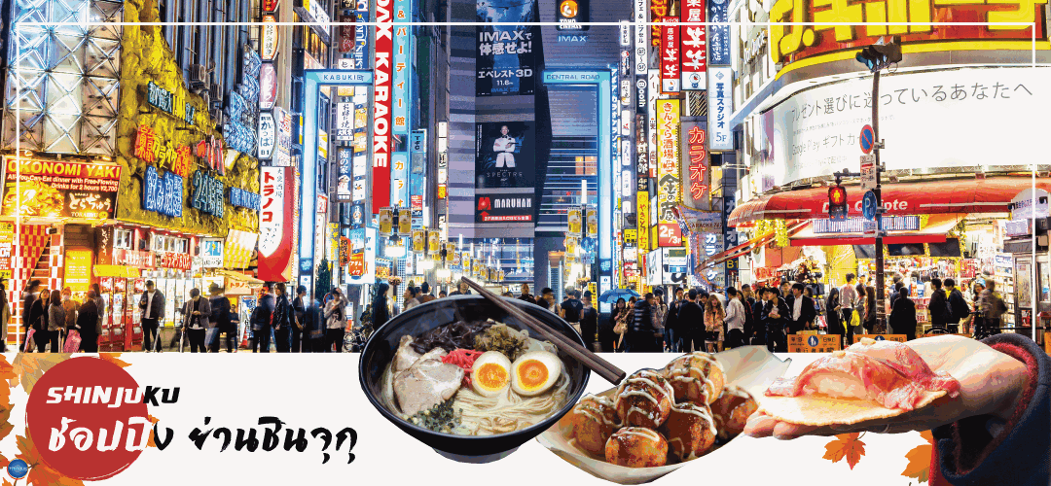
ค่ำ อิสระรับประทานอาหารค่ำตามอัธยาศัย
ได้เวลาอันสมควรนำท่านเดินทางสู่ เมืองนาริตะ (ใช้เวลาเดินทางประมาณ 1.30 ชั่วโมง)
พักที่ THE HEDISTAR HOTEL NARITA หรือระดับเดียวกัน
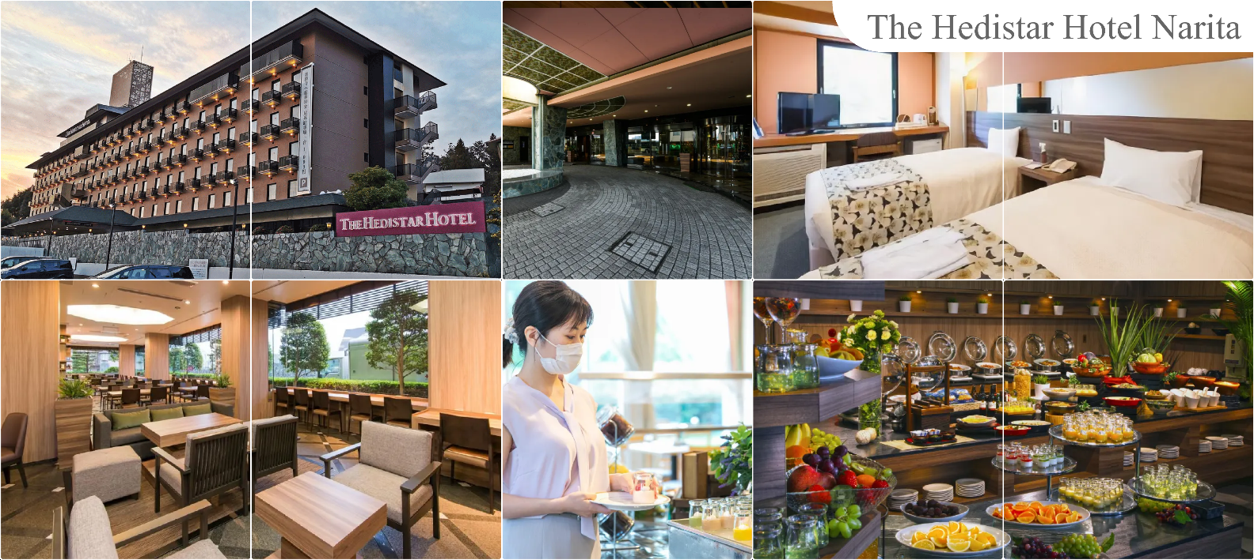

วันที่สี่ เมืองนาริตะ – เมืองคามาคุระ – นั่งรถไฟคลาสสิคเอโนเด็น – พระใหญ่ไดบุทสึ คามาคุระ – ย่านโอไดบะ – ห้างไดเวอร์ซิตี้ – เมืองนาริตะ – อิออน มอลล์ นาริตะ

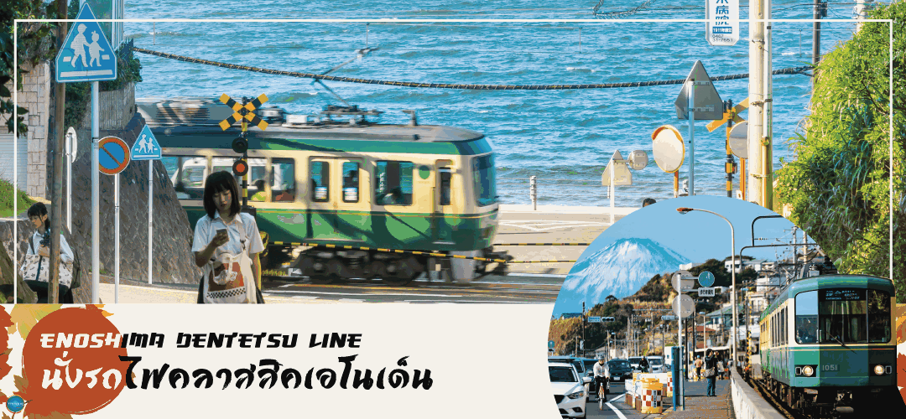
เช้า รับประทานอาหารเช้า ณ ห้องอาหารของโรงแรม (5)
นำท่านเดินทางสู่ เมืองคามาคุระ (Kamakura) (ใช้เวลาเดินทางประมาณ 2 ชั่วโมง) คือเมืองหลวงเก่าของญี่ปุ่นในเขตโชนัน พื้นที่ริมอ่าวซากามิ จังหวัดคานากาวะ ระหว่างปี ค.ศ. 1185-1333 ปัจจุบันก็ยังเป็นเมืองริมทะเลที่มีชีวิตชีวา มีสถานที่ทางประวัติศาสตร์ วัดวาอารามเก่าแก่ และธรรมชาติสวยๆ เดินทางจากโตเกียวเพียงประมาณ 1 ชั่วโมงเท่านั้น
นำท่าน นั่งรถไฟคลาสสิคเอโนเด็น สู่ สถานีฮาเสะ (ใช้เวลานั่งรถไฟประมาณ 30 นาที) (Enoshima Dentetsu Line) คือรถไฟสายยอดนิยมตั้งแต่ในหมู่คนท้องถิ่นไปจนถึงนักท่องเที่ยว มีชื่อที่เรียกกันทั่วไปว่า “เอโนเด็น (Enoden)” เป็นรถไฟท้องถิ่นที่ช่วยให้การเดินทางท่องเที่ยวคามาคุระ เป็นเรื่องแสนสะดวกสบาย จากภายในขบวนรถมองออกไปจะเห็นทิวทัศน์ข้างทางและวิวทะเลที่สวยงาม พร้อมบางจุดยังเห็นวิวฟูจิได้สวยงามอีกด้วย
หลังจากรถไฟเทียบท่า สถานีฮาเสะ นำท่านเดินชมบรรยากาศรอบข้างทางก่อนที่จะเดินถึงวัดพระใหญ่ไดบุทสึ คามาคุระ (ใช้เวลาเดินเท้าไม่เกิน 10-15 นาที) ซึ่งตลอดขางทาง จะมีร้านค้าขายของที่ระลึกพื้นเมืองต่างๆ ร้านอาหาร ร้านของฝาก คาเฟ่สไตล์ญี่ปุ่นและขนมนานาชนิด ให้ทุกท่านได้เลือกชิม เลือกซื้อเป็นของฝากของที่ระลึก
เที่ยง รับประทานอาหารกลางวันอิสระตามอัธยาศัย
13.00 น. นำท่านไปสักการะ หลวงพ่อโตไดบุทสึ (Kamakura Daibutsu) ภายในวัดโคโตคุอิน โดยประดิษฐานตระหง่านเป็นสัญลักษณ์ของเมืองคามาคูระ ด้วยความสูง 13.35 เมตร โดยเป็นพระพุทธรูปปางนั่งสมาธิที่สูงที่สุดเป็นอันดับสองของประเทศญี่ปุ่น (องค์ที่สูงที่สุด อยู่ที่วัดโทไดจิ เมืองนารา) องค์ไดบุทสึนี้สร้างขึ้นในปี ค.ศ.1252 ทำด้วยบรอนซ์ทั้งองค์ เคยตั้งอยู่ในอารามไม้ใจกลางของวัด ต่อมาปลายศตวรรษที่ 15 เกิดแผ่นดินไหวที่ส่งผลให้เกิดคลื่นสึนามิในแถบนี้ จนทำลายตัวอารามทั้งหมด เหลือไว้เพียงองค์ไดบุสึตั้งเด่นเป็นสง่าตราบจนทุกวันนี้
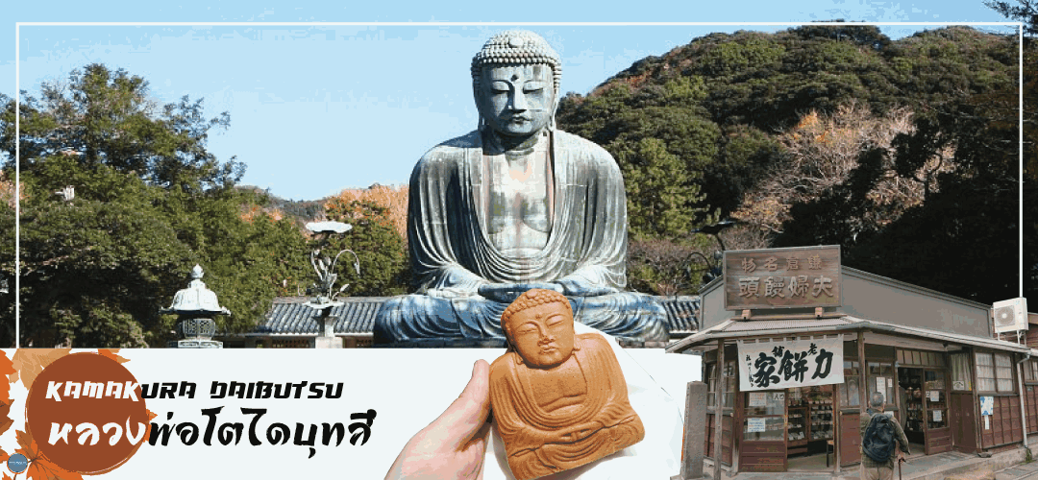

เดินทางสู่ ย่านโอไดบะ (Odaiba) (ใช้เวลาเดินทางประมาณ 1.15 ชั่วโมง) คือเกาะที่สร้างขึ้นไว้เป็นแหล่งช้อปปิ้ง และแหล่งบันเทิงต่างๆ ในอ่าวโตเกียว ได้รับการปรับปรุงให้มีชื่อเสียงและเป็นที่นิยมในช่วงหลังของปี 1990 นอกจากมีสถาปัตยกรรมที่สวยงามตั้งอยู่มากมายแล้ว แต่ก็ยังคงความเป็นธรรมชาติไว้ด้วยความอุดมสมบูรณ์ของพื้นที่สีเขียว ไดเวอร์ซิตี้ โตเกียว พลาซ่า (Diver City Tokyo Plaza) เป็นห้างดังอีกห้างหนึ่ง ที่อยู่บนเกาะ โอไดบะ จุดเด่นของห้างนี้ก็คือ หุ่นยนต์กันดั้ม ขนาดเท่าของจริง ซึ่งมีขนาดใหญ่มาก ในบริเวณห้าง อิสระช้อปปิ้งตามอัธยาศัย
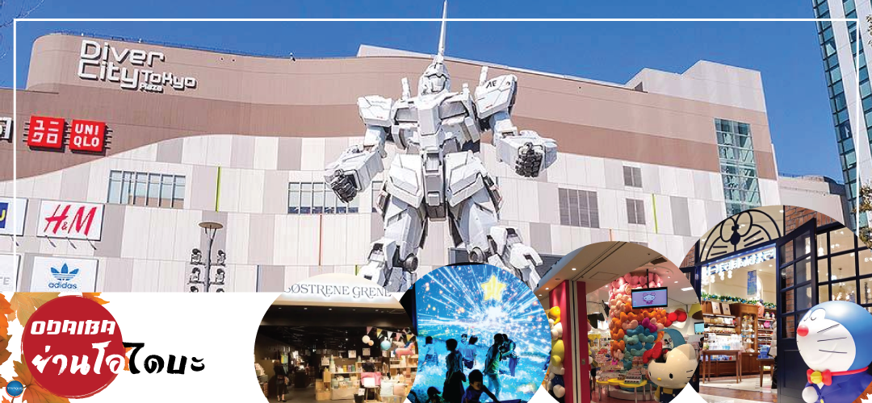
จากนั้นเดินทางสู่ อิออน มอลล์ นาริตะ (Aeon Narita Mall) (ใช้เวลาเดินทางประมาณ 1 ชั่วโมง) ห้างสรรพสินค้าที่นิยมในหมู่นักท่องเที่ยวชาวต่างชาติ เนื่องจากตั้งอยู่ใกล้กับสนามบินนานาชาตินาริตะ ภายในตกแต่งในรูปแบบที่ทันสมัยสไตล์ญี่ปุ่น มีร้านค้าที่หลากหลายมากกว่า 150 ร้านจำหน่ายสินค้าแฟชั่น อาหารสดใหม่ และอุปกรณ์ภายในบ้าน นอกจากนี้ยังมีร้านเสื้อผ้าแฟชั่นมากมาย เช่น MUJI, 100 yen shop, Sanrio store, Capcom games arcade และซุปเปอร์มาร์เกตขนาดใหญ่
ค่ำ อิสระรับประทานอาหารค่ำตามอัธยาศัย
พักที่ THE HEDISTAR HOTEL NARITA หรือระดับเดียวกัน

วันที่ห้า ท่าอากาศยานนานาชาตินาริตะ – ท่าอากาศยานสุวรรณภูมิ กรุงเทพฯ
เช้า รับประทานอาหารเช้า ณ ห้องอาหารของโรงแรม (6)
หลังรับประทานอาหารเช้าเรียบร้อยแล้ว นำท่านออกเดินทางสู่ ท่าอากาศยานนานาชาตินาริตะ (โดยรถบัสโรงแรม)
09.15 น. ออกเดินทางสู่ กรุงเทพฯ โดยสายการบิน แอร์เอเชีย เอ็กซ์ เที่ยวบินที่ XJ601
15.15 น. เดินทางถึง ท่าอากาศยานสุวรรณภูมิ กรุงเทพฯ โดยสวัสดิภาพ พร้อมความประทับใจ

**สายการบินมีบริการอาหารและเครื่องดื่มบนเครื่อง**

**************************

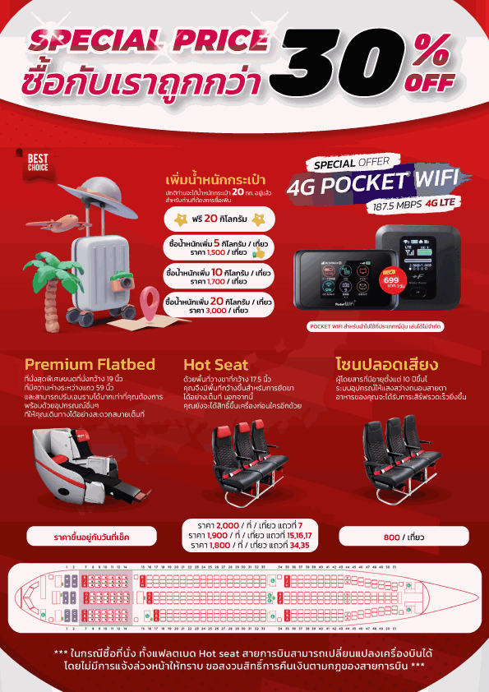

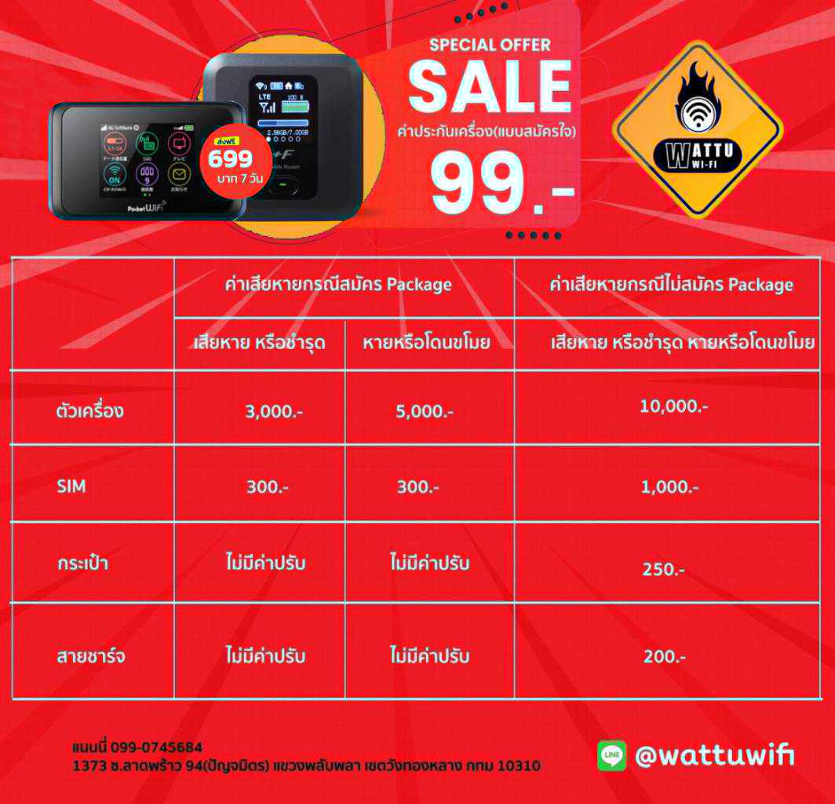

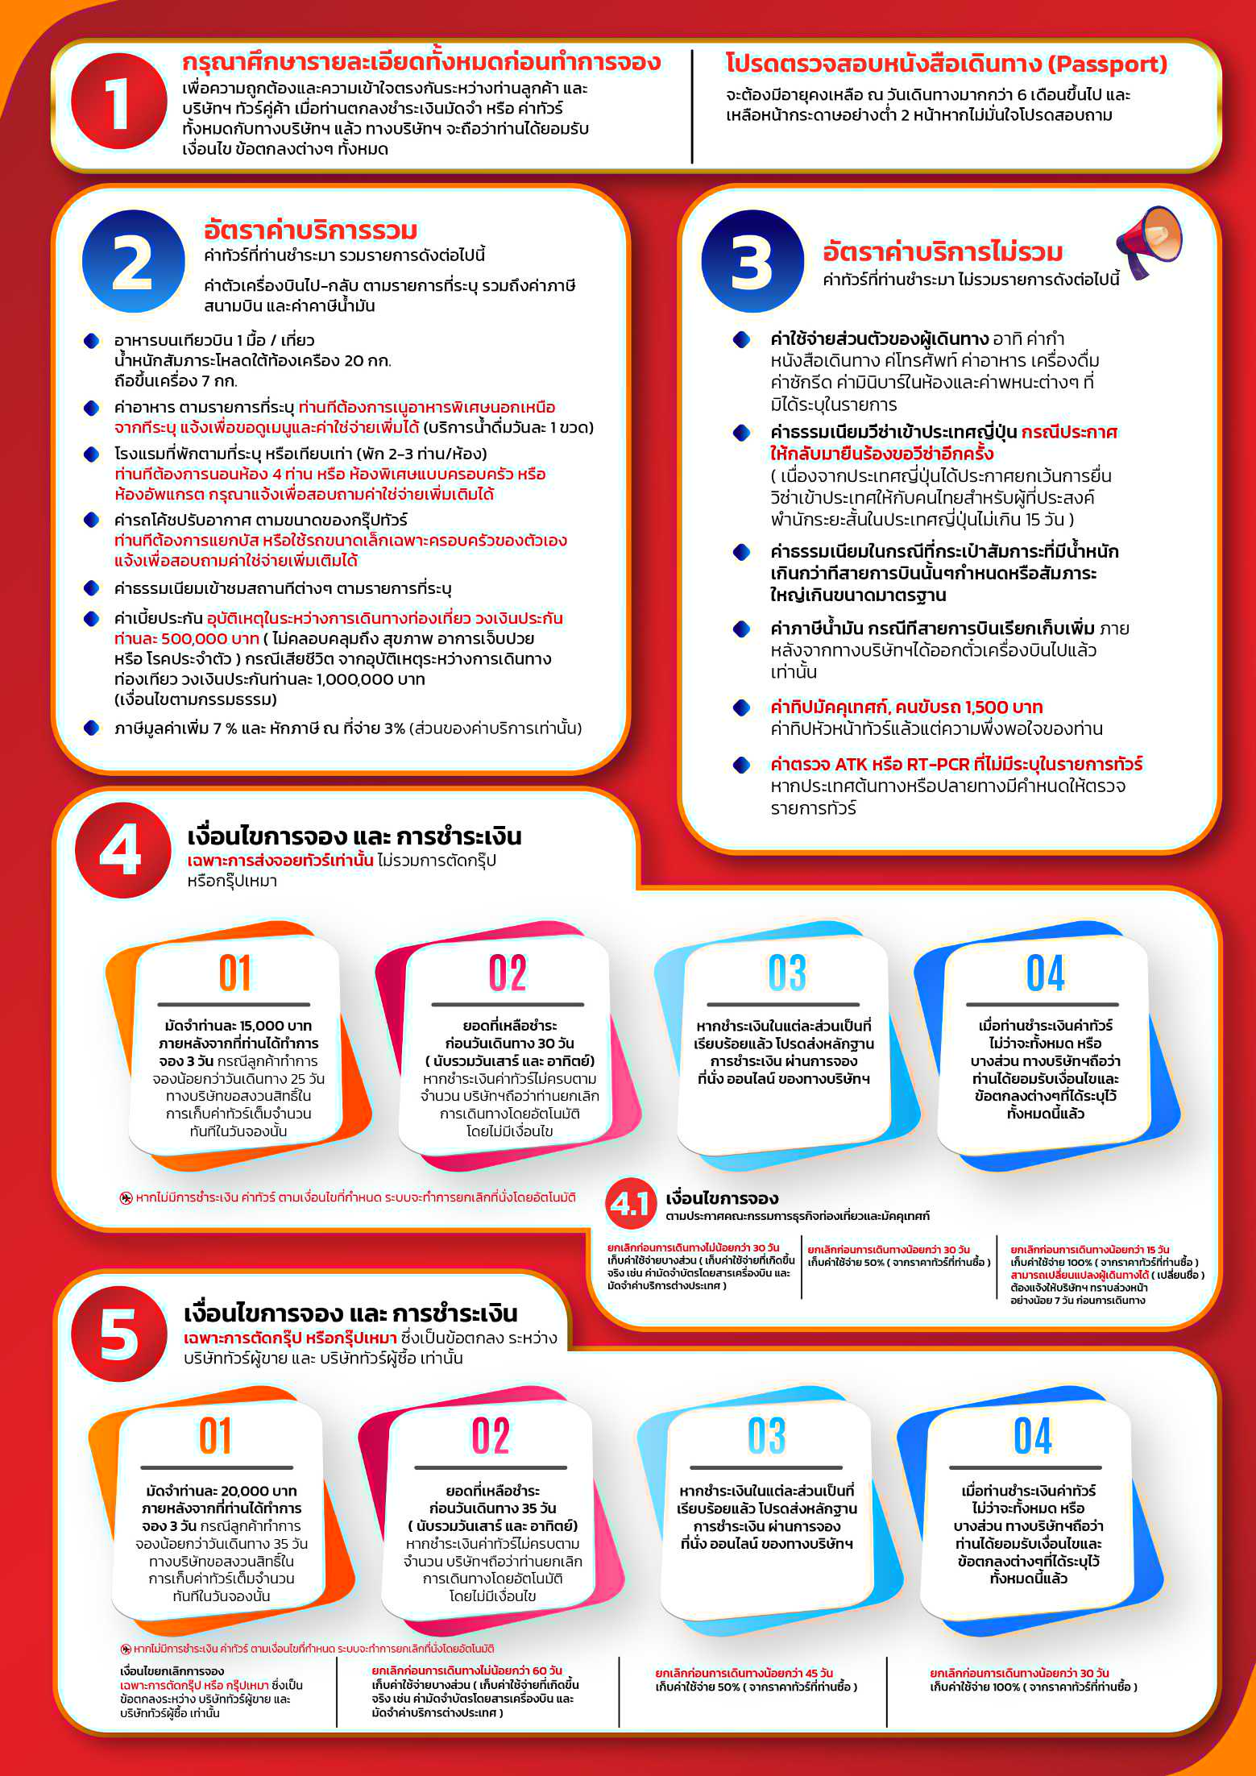
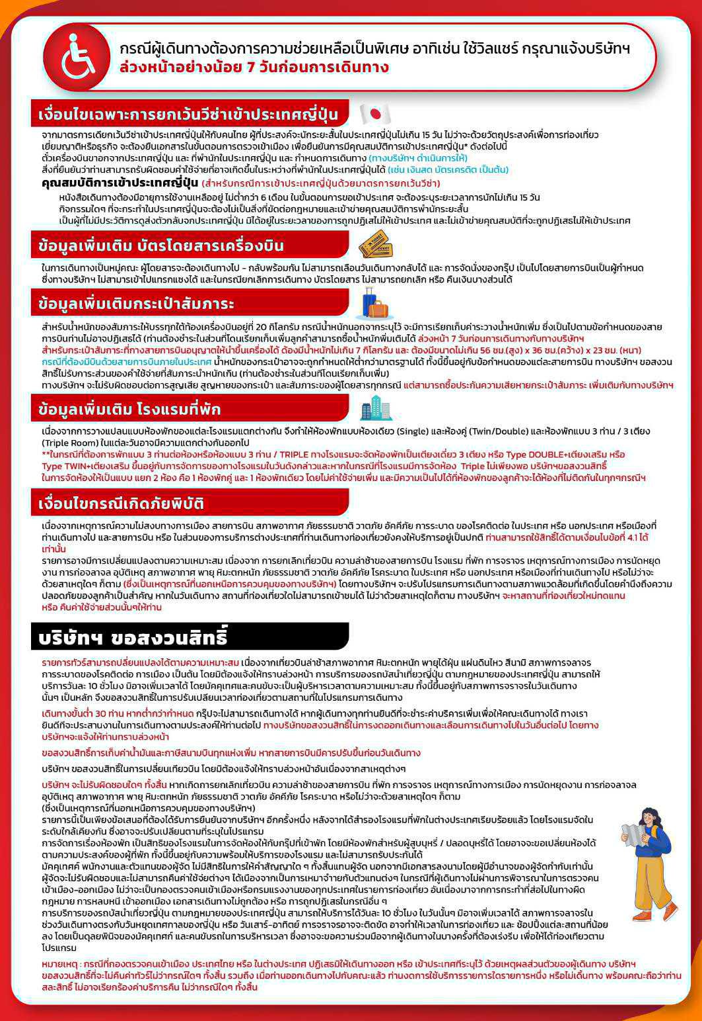

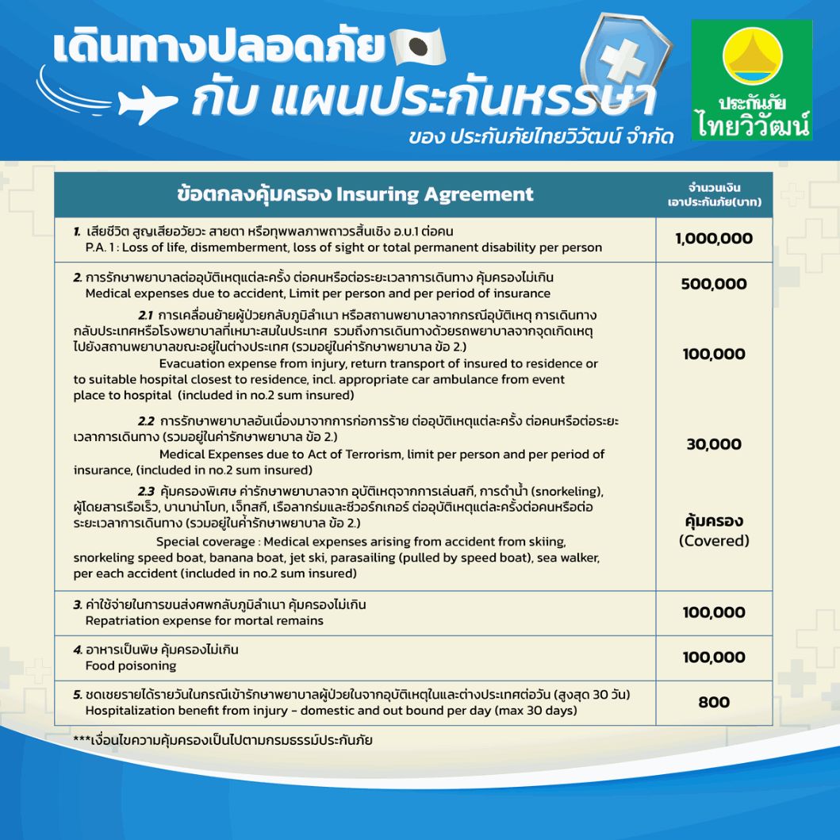

**อัพเดทล่าสุด (27/03/2566) จากทางสายการบิน กรณีกระเป๋าแตกหักหรือชำรุดเนื่องจากทางสายการบินหรือใดๆก็ตาม ทางสายการบินจะไม่รับผิดชอบในทุกกรณี ซึ่งประกันการเดินทางที่ทางบริษัททำให้จะไม่รวมค่าประกันกระเป๋าเดินทาง
หากผู้เดินทางสนใจซื้อเพิ่มเติม สามารถสอบถามราคากับทางเซลล์ได้เลยค่ะ**

